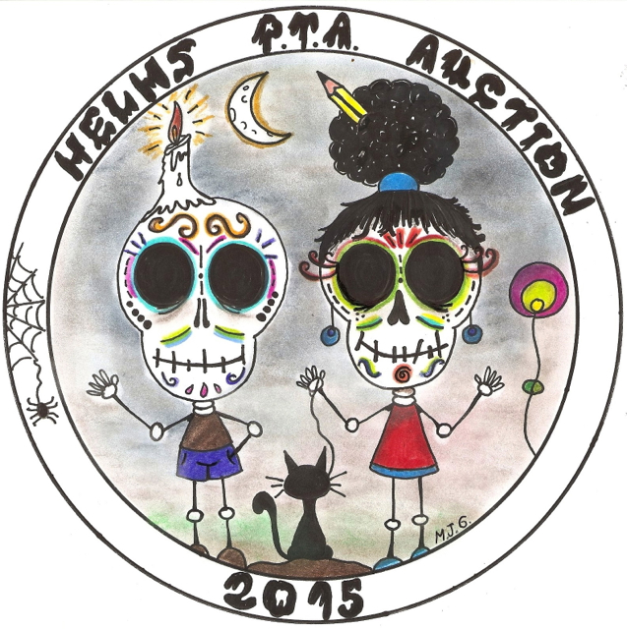

There is still space to sign up for the following activities! You do NOT need to be a Helms family to participate, so invite your friends and neighbors and have a great time supporting Helms!

To register, email [helmspta@gmail.com](mailto:helmspta@gmail.com) with the name of the event, and the number of participants. You may pay by cash, check (to Helms PTA), or credit card.

Thank you for your support!

¡Aún quedan espacios para apuntarse en las siguientes actividades! NO necesita ser una familia de Helms para participar, así que ¡invite a sus amigos y vecinos a divertirse apoyando a Helms!

Para inscribirse, envíe un correo electrónico a la PTA a [helmsPTA@gmail.com](mailto:helmsPTA@gmail.com) con el nombre del evento y el número de participantes. Puede pagar con efectivo, cheque (a nombre de Helms PTA), o tarjeta de crédito. Haremos los trámites de pago cuando confirmemos su reservación.

¡Gracias por su apoyo!

**BIRDWATCHING at BAYTOWN NATURE CENTER**

Experienced and knowledgeable birders Jeff and Dianne Mohamed lead this tour and help participants to spot and identify the area's permanent and migrating species.

**Date:  Sunday, October 25, 2015, 9:30 AM**

**Donation:  $20 per person and park fee**

***OBSERVACIÓN DE PÁJAROS EN EL CENTRO DE LA NATURALEZA DE BAYTOWN***

*Jeff y Dianne Mohamed, conocedores y experimentados observadores de pájaros, guiarán este paseo y ayudarán a los participantes a encontrar e identificar a los pájaros de la región y a los pájaros migratorios*

***Fecha:  Domingo 25 de octubre a las 9:30 AM***

***Donativo:  $20 por persona y cuota de entrada al parque***

**HEIGHTS ART WALK:  TRUE SOUTH**

Led by Redbud Gallery owner Gus Kopriva, participants will walk Heights Blvd. from 4th St. to 18th St. on a guided tour of the current sculpture exhibit TRUE SOUTH.  Beer, wine, and other beverages will be served along the way, and a happy hour with hors d'oeuvres follows at the Greenwood King office, hosted by Rich & Amanda Anhorn.

**Date:  Saturday, November 14, 2015, 5:00-8:00 PM**

**Donation:  $30 per person**

***PASEO DE ARTE DE HEIGHTS;  TRUE SOUTH (SUR VERDADERO)***

*Guiados Gus Kopriva, dueño de la galería Redbud, los participantes caminarán el Boulevard de Heights de la calle 4 a la 18 en una visita guiada de la exposición escultórica TRUE SOUTH.  Durante el paseo se servirán cerveza, vino y otras bebidas, seguidos de bebidas y canapés en la oficina de Greenwood King, con Rich y Amanda Anhorn como anfitriones.*

***Fecha: Sábado 14 de noviabre del 2015 de 5:00 a 8:00 PM***

***Donativo: $30 por persona.***

**COFFEE WITH LISA FALKENBERG**

Coffee with Pulitzer Prize winning Houston Chronicle columnist Lisa Falkenberg.  Come eat, drink and talk with Lisa about anything - opinion writing, prize winning, juggling career and children - whatever!  Location TBA.  Participants purchase their own refreshments.

**DATE:  Saturday, December 5, 2015, 12:00 PM**

**DONATION:  $30/per person**

***CAFÉ CON LISA FALKENBERG***

*Café con la columnista del Chronicle de Houston y ganadora del Premio Pulitzer Lisa Falkenberg.  Venga a comer, beber y hablar con Lisa sobre cualquier cosa – escribir opinión, ganar premios, manejar hijos y una carrera, ¡lo que sea!.  Lugar por definir.  Los partícipes compran su propia comida.*

***FECHA: Sábado 5 de diciembre, 12:00PM***

***DONATIVO: $30/por persona***

**WINTER CRAFTS/CARDS WITH MS. LOLA**

Make Holiday cards and crafts on the morning of the Helms Winter Festival!  Workshop is at Helms Elementary, all supplies included.  Participants must be at least 4 years old.

**Date:  Saturday, December 12, 2015, 10:00 AM - 12:00 PM**

**Donation:  $30 per person.**

***MANUALIDADES/ TARJETAS INVERNALES CON MS. LOLA***

*¡Haga tarjetas y manualidades para las fiestas por la mañana del Festival de Invierno de Helms! El taller es en la Escuela Primaria Helms e incluye todos los materiales.  Los participantes deben tener, por lo menos, 4 años de edad.*

***Fecha: Sábado 12 de diciembre del 2015 de 10:00 AM a 12:00 PM***

***Donativo: $30.00 por persona.***

**BIRTHDAY GREETINGS ON THE HELMS OUTDOOR MARQUEE**

Post "Happy Birthday" wishes on the outdoor marquee for your Helms Student, teacher, or friend.

**Date:  Ongoing throughout the 2015-16 school year**

**Donation:  $30 each**

***SALUDOS DE CUMPLEAÑOSEN LA MARQUESINA DE LA ESCUELA HELMS***

*Anuncie sus deseos de “Felíz Cumpleaños” para su estudiante, maestro o amigo de Helms.*

***Fecha: durante el ciclo escolar 2015-2016***

***Donativo: $20 cada uno***